НАЦІОНАЛЬНИЙ МЕДИЧНИЙ УНІВЕРСИТЕТ
ІМЕНІ О.О. БОГОМОЛЬЦЯ
Навчально-науковий інститут медицини
Кафедра описової та клінічної анатомії

МЕТОДИЧНІ РЕКОМЕНДАЦІЇ
до практичних занять
для студентів

Освітній рівень: другий магістерський

Галузь знань: І «Охорона здоров’я та соціальне забезпечення»

Спеціальність: І3 «ПЕДІАТРІЯ»

Освітня програма: ОПП «Педіатрія»

Навчальна дисципліна | АНАТОМІЯ ЛЮДИНИ  з особливостями дитячого віку
Тема заняття | М’язи шиї. Топографія шиї. Фасції шиї.
Кількість годин | 3

Затверджено на засіданні кафедри від «28» серпня 2025 р., протокол №1
Розглянуто та затверджено: ЦМК з природничих дисциплін
від «29» серпня 2025 р., протокол №2.

Київ – 2025

Актуальність теми:
Захворювання і травматичні пошкодження ділянки шиї в практиці майбутнього лікаря будуть займати значний відсоток. Особливе значення це має в умовах воєнного часу для лікарів будь якого фаху під час надавання допомоги при пораненні військових і цивільних. Розуміння топографічних особливостей шиї допоможе краще в критичних умовах зупиняти кровотечу, проводити оперативні втручання. Перш за все, знання проекції судинно-нервових пучків шиї на ділянки та трикутники шиї, чітке візуальне розуміння, які м’язи їх обмежують, допоможе визначати лікарю тактику своїх дій під час невідкладної допомоги і, в подальшому, при виконанні оперативного втручання в ділянці шиї. Кожний студент, ще при вивченні будови шийних хребців, знає, як можна використати притискання крупної артеріальної судини шиї до сонного горбка шийного хребця в ділянці сонного трикутника, якщо потрібно діяти ще на етапі первинної допомоги. Вчасне визначення пульсації сонної артерії на шиї у відповідному трикутнику при втраті свідомості людиною може врятувати життя. Під час обтурації верхніх дихальних шляхів різного генезу, наприклад, при набряку Квінке, потраплянні сторонніх тіл у дихальні шляхи, істинному крупі при дифтерії, яка приводить до асфіксії, необхідна допомога проводиться іноді шляхом проведення негайної трахеотомії. Візуалізація структур шиї в екстрених умовах може бути достатньо складною, враховуючи індивідуальні анатомічні особливості шиї людини. Тому чітке знання топографії передньої шийної ділянки, топографії м’язів шиї на шляху доступу до трахеї значно полегшить введення трахеостомічної канюлі до її порожнини і забезпечить швидке відновлення дихальної функції. Ще більшої майстерності і сміливості може потребувати під час задухи невідкладна конікотомія, при якій отвір робиться в стінці гортані, а канюлі замінюються на будь який порожнистий трубчастий предмет, який є під рукою. При проведенні нижньої трахеотомії необхідно враховувати судини, які розташовані в передній ділянці шиї. Це треба робити на початку, при виконанні розрізу і розсуванні м’яких тканин. Також – на заключному етапі операції, під час формування стійкої трахеостоми, коли підшивають краї розрізу трахеї до шкіри шиї за допомогою накладання кількох лігатур. Досвідченні хірурги пам’ятають про особливість цієї ділянки, а саме що в клітковині передтрахейного простору у 2,3 - 12% людей наявна додаткова судина — безіменна щитоподібна артерія, a.thyroidea ima, яку М.І. Пирогов найменував п’ятою щитоподібною артерією. Різні варіанти відходження цієї судини — від плечоголовного стовбуру, дуги аорти, внутрішньої грудної артерії, правої загальної сонної артерії або підключичної артерії, при її помилковому пошкодженні обумовлюють можливе її занурення і ховання в середостінні. Також на перешийку щитоподібної залози та на передній поверхні шийної частини трахеї лежить венозне сплетення plexus thyroideus impar, з нього виникають vv. thyroideae inferiores і в окремих випадках — vv. imae, розташовані спереду трахеї. Тому знання анатомо-топографічних особливостей передньої ділянки шиї вимагають маніпулювати у даній зоні обережно, щоб уникнути артеріальної чи венозної кровотечі, не ускладнювати та не подовжувати час проведення хірургічного втручання.
Історично значимий трикутник Пирогова, розташований в глибині піднижньощелепного трикутника шиї, в межах якого ще в часи Миколи Івановича виконувалась перев’язка язикової артерії при кровотечах. А в наш час цей доступ до судин також використовується при дисекції шиї, при якій видаляються уражені метастазами ділянкові лімфатичні вузли шиї при злоякісних онкологічних процесах. Під час первинного огляду пацієнта проводиться, насамперед, пальпаторне обстеження. В діагностиці захворювань великих слинних залоз, наприклад, піднижньощелепної, пухлин щитоподібної залози, інших новоутвореннь шиї треба знати, де це робити. Вміння правільно визначити проєкцію груп лімфатичних вузлів шиї і залоз на відповідні ділянки і трикутники допоможе вибрати напрямок подальших дій.
Важливе значення має вивчення шляхів поширення запальних процесів по міжфасціальним просторам шиї, опусканні їх у середостіння. Правильне орієнтування хірурга у розміщенні фасціальних пластинок шиї, вмісту просторів шиї, їх меж і сполучень є запорукою успішного лікування таких ускладнень, як флегмони шиї. Наприклад, аденофлегмони або піднижньощелепні флегмони мають в основному одонтогенне походження. Інфекція від зубів потрапляє в ділянкові лімфатичні вузли, а потім вона може поширюватися в ділянку обличчя, під язик, у тканини дна ротової порожнини, занижньощелепну ямку, уздовж судинного пучка шиї. При ускладнені паратонзилярних абсцесів, гнійному запаленні навкологлоткового простору формуються глибокі флегмони шиї, розповсюдження яких вздовж переднутрощевого і позадyнутрощевого просторів доходить до середостіння. До флегмони шиї приєднується медіастеніт, гнійний плеврит і, наприкінці, сепсис. При формуванні заглоткового абсцесу запальний процес поширюється позаду глотки і стравоходу, може привести до емпієми стравоходу, асфіксії. Травмування груднини, груднино-ключичного суглобу може пошкодити яремну венозну дугу, розташовану в надгруднинному просторі, що веде до кровотечі, формування гнійника. При санації цього простору варто не забувати про сліпі закутки – мішки Грубера, які з ним складають одне ціле.
Зрозуміти неврологічну симптоматику при травмуванні шиї допоможе знання, в яких просторах розташовані і куди проектуються нервові сплетення. Наприклад, знаходження плечового сплетення в міждрабинчастому просторі і проєкція його гілок на велику надключичну ямку, що відповідає межам лопатково-ключичного трикутника, проєкція шийного сплетення на бічну ділянку шиї. У клініці використовують праву малу надключичну ямку для визначення позитивного "френікус-симптому" – це подразнення діафрагмового нерва при захворюваннях печінки, жовчного міхура і жовчних проток.
Вивчаючи глибокі м’язи шиї, їх місця прикріплення до шийних хребців, в подальшому формується чітка візуальна картина анатомічного підґрунтя багатьох патологічних станів. Наприклад, кила Шморля, яка характеризується випинанням пульпозного ядра міжхребцевого диску в губчасту речовину тіла хребця, в більшості випадків – клінічно асимптомна, але при значному ступені продавлювання в простір тканини хребця, відбувається порушення геометрії з’єднання хребців. Це може приводити до травматизації гілок шийного відділу симпатичного стовбура, прихребтових симпатичних вузлів, розташованих з боків шийних хребців. І появу симптомів порушень серцевого ритму іноді не одразу пов’язують з наявністю кил Шморля. А рентгенографічне обстеження шийного відділу хребта проведе в даному випадку лікар, який добре знається на топографічних особливостях ділянки шиї.
Вивчаючи аномалії розвитку м’язів шиї, необхідно згадати кривошию, патологічний нахил голови убік, іноді ще й повернутий. Синдром вважається однією з найпоширеніших вроджених аномалій серед немовлят. Зустрічається цей стан і у дітей старшого віку та дорослих, оскільки може бути викликаний різними факторами, у тому числі травмами. У більшості випадків кривошиї немовлят симптоми вказують на аномалію груднинно-ключично-соскоподібного м’яза. В 90% випадків вона не потребує оперативного лікування, але все ж таки вимагає пильної уваги з боку і батьків, і лікарів. Інша патологія, серединна і бічна (брахіогенна) кісти шиї лікуються тільки хірургічним шляхом. Вважається, що кісти шиї виникають з не зарощених залишків першої та другої глоткових кишень, залишків каналу щитоподібної залози (ductus thyreoglossus), який розвивається з третьої глоткової кишені. Є і інші гіпотези походження бокових та серединних кіст шиї, які пов'язані з порушенням ембріонального розвитку. Серединна кіста шиї розташовується під під'язиковою кісткою. Бічна – в проєкції сонного трикутника шиї. Кісти можуть досягати значних розмірів, викликаючи компресію сусідніх органів, що спричиняе не тільки дисфагію, порушення дихальної функції, але і розлад мови людини. В разі інфікування кісти формується абсцес, що може завершуватися утворенням нориці. Труднощі в діагностуванні іноді призводять до помилок і вибору неправильної тактики лікування. Внаслідок прихованої форми захворювання шийна кіста може розвинутися в злоякісну пухлину.
Переліченні вище клінічні приклади, які стосуються важливої анатомо-топографічної ділянки тіла людини – шиї, являються невеликим переліком всіх можливих доказів, чому так потрібне вивчення цієї теми.
Мета: оцінити здатність застосовувати сформовані знання з анатомії м’язів та фасцій шиї, топографії шиї (ділянок шиї, трикутників шиї, міжфасціальних просторів), уяву взаємного розташування анатомічних структур шиї, їх функціональне навантаження для вирішення адаптовано викладених клінічних задач та практичних навичок.

Конкретні цілі орієнтовані на набуття студентами компетентностей відповідно до затвердженої освітньої програми навчальної дисципліни «Анатомія людини» та зазначеного плану, підготовленого на основі Стандарту вищої освіти другого (магістерського) рівня підготовки здобувачів вищої освіти освітнього ступеня «Магістр».
Після проведення заняття студент повинен знати та вміти:
- Класифікувати м’язи шиї за походженням та топографією.
- Визначати місця початку і прикріплення м’язів шиї та їх функції. Демонструвати м’язи шиї.
- Визначати ділянки шиї і демонструвати їх межі.
- Визначати трикутники шиї, демонструвати їх межі та визначати анатомічні утвори, що в них проектуються.
- Визначати межі міждрабинчастого та переддрабинчастого просторів та анатомічні утвори, що в них розташовані.
- Називати за останньою міжнародною анатомічною номенклатурою листки фасції шиї, описувати їх хід, особливості.
- Встановлювати відповідність листків фасції шиї, визначених за останньою міжнародною анатомічною номенклатурою, фасціям шиї, визначеним за В.Н. Шевкуненком.
- Визначати міжфасціальні простори шиї, їх межі, вміст та сполучення.

План та організаційна структура заняття

№ з/п | Основні етапи заняття | Рівень засвоєння | Методи контролю і навчання | Матеріали методичного забезпечення | Розподіл часу
1 | Підготовчий етап:  Організаційні заходи привітання;  облік присутніх.  Визначення навчальної мети, створення позитивної пізнавальної мотивації.  Контроль початкового рівня знань, вмінь, навичок:  Давати відповіді на питання базового рівня підготовки та початкового контролю.  Визначити класифікацію м’язів шиї за топографією. Називати групи м’язів шиї.  Порівняльна характеристика класифікацій за топографією та за походженням. | _{І}  _{ІІ} | Бесіда, перевірка присутніх.  Бесіда, повідомлення викладача  Письмове тестування  Фронтальне  усне опитування.  Робота з муляжами, скелетом шийного відділу хребтового стовпа, грудної клітки, черепа.  Елемент дидактичної гри | Журнал групи  Слайди  Таблиці, муляжі м’язів шиї, схеми, малюнки, скелет людини, череп, ребра, груднина, шийні і грудні хребці,  тести.  Презентація.  Блок-пакет «Візуалізація анатомічних утворів сучасними методами клінічного дослідження». | 15 %  20 хв  2 хв.  3 хв.  15 хв.
2 | 2.1. Основний етап:  (формування професійних вмінь і навичок)  Робота з муляжами, малюнками, схемами, таблицями, візуалізація анатомічних утворів:  Навчитись описувати м’язи шиї, їх функції.  Визначати топографію шиї, фасції шиї.  Демонструвати ділянки шиї, трикутники, простори шиї.  Описувати фасції шиї за сучасною Міжнародною класифікацією, простори шиї, анатомічні утвори, які розташовані в них.  Порівнювати фасції в інтерпретації класифікації за Шевкунєнком та сучасної трактовки.  Позначити на знімках простори шиї, анатомічні утвори, які розташовані в них.  Розв’язування ситуаційних задач. | ІІІ | Робота в парах  Робота в малих групах  Робота з муляжами в групах  Елементи рольової гри  Дискусія  Зображення КТ, рентгенограми.  Робота з термінами  Клінічні віньєтки тестів. | Таблиці, муляжі, скелет людини,  комп’ютер, слайди.  Презентація.  Блок-пакет «Візуалізація анатомічних утворів сучасними методами клінічного дослідження».  Муляжі, скелет  Слайди  Анатомічна термінологія  Ситуаційні задачі | 65%  88 хв.
3 | Заключний етап:  Контроль та корекція рівня професійних вмінь та навичок (питання кінцевого рівня контролю)  Підведення підсумків заняття.  Завдання на наступне практичне заняття. | ІІІ | Фронтальне бліц-опитування (бліц-інтерв’ю)  Оголошення результатів практичного заняття. | Слайди.  Презентація.  Блок-пакет «Візуалізація анатомічних утворів сучасними методами клінічного дослідження».  Тестові завдання.  Журнал групи. | 20%  27хв.

- Базовий рівень підготовки
До заняття студент повинен знати і вміти:
  - Описувати анатомію шийного та грудного відділів хребтового стовпа, демонструвати види з’єднань між ними.
  - Описувати анатомію ребер, груднини, демонструвати види з’єднань між ними.
  - Описувати анатомію зовнішньої поверхні основи черепа, особливості будови потиличної, скроневої кісток, нижньої щелепи, під’язикової кістки.
  - Описувати анатомію кісток поясу верхньої кінцівки та їх з’єднань.
  - Визначати ділянки тіла людини.
  - Описувати анатомію скронево-нижньощелепного суглоба.
  - Визначати основні положення, що стосуються ембріогенезу скелетних м’язів.
  - Визначати будову м’яза, як органа, особливості будови та функції фасцій.
  - Визначати поняття «початок» і «прикріплення» м’яза.
  - Визначати загальні принципи класифікації скелетних м’язів, особливості розвитку м’язів.

- Завдання для самостійної роботи під час підготовки до практичного заняття.
  - Перелік основних термінів, параметрів, характеристик, які повинен засвоїти студент при підготовці до заняття.
Інформаційні ресурси: https://anatom.ua/nomina-anatomica/

Musculi colli; Musculi cervicis | М’язи шиї | Muscle of neck
Platysma | Підшкірний м’яз шиї | Platysma
М. longus colli; М. longus cervicis | Довгий м’яз шиї | Longus colli
М. longus capitis | Довгий м’яз голови | Longus capitis
М. scalenus anterior | Передній драбинчастий м’яз | Anterior scalene
М. scalenus medius | Середній драбинчастий м’яз | Middle scalene
M. scalenus posterior | Задній драбинчастий м’яз | Posterior scalene
M. sternocleidomastoideus | Груднинно-ключично-cоско-подібний м’яз | Sternocleidomastoid
Musculi suboccipitales | Підпотиличні м’язи | Suboccipital muscles
M. rectus capitis anterior | Передній прямий м’яз голови | Rectus capitis anterior
M. rectus capitis lateralis | Бічний прямий м’яз голови | Rectus capitis lateralis
M. rectus capitis posterior major | Задній великий прямий м’яз голови | Rectus capitis posterior major
M. rectus capitis posterior minor | Задній малий прямий м’яз голови | Rectus capitis posterior minor
M. obliquus capitis superior | Верхній косий м’яз голови | Obliquus capitis superior
M. obliquus capitis inferior | Нижній косий м’яз голови | Obliquus capitis inferior
Musculi suprahyoidei | Надпід’язикові м’язи | Suprahyoid muscles
M. digastricus | Двочеревцевий м’яз | Digastric
Venter anterior | Переднє черевце | Anterior belly
Venter posterior | Заднє черевце | Posterior belly
M. stylohyoideus | Шило-під’язиковий м’яз | Stylohyoid
M. mylohyoideus | Щелепно-під’язиковий м’яз | Mylohyoid
M. geniohyoideus | Підборідно-під’язиковий м’яз | Geniohyoid
Musculi infrahyoidei | Підпід’язикові м’язи | Infrahyoid muscles
M. sternohyoideus | Груднинно-під’язиковий м’яз | Sternohyoid
M. omohyoideus | Лопатково-під’язиковий м’яз | Omohyoid
Venter superior | Верхнє черевце | Superior belly
Venter inferior | Нижнє черевце | Inferior belly
M. sternothyreoideus | Груднинно-щитоподібний м’яз | Sternothyroid
M. thyrohyoideus | Щито-під’язиковий м’яз | Thyrohyoid
Fascia cervicalis; Fascia colli | Шийна фасція | Cervical fascia
Lamina superficialis | Поверхнева пластинка | Investing layer, Superficial layer
Spatium suprasternale | Надгруднинний простір | Suprasternal space
Lamina pretrachealis | Передтрахейна пластинка | Pretracheal layer
Lamina prevertebralis | Передхребтова пластинка | Prevertebral layer
Vagina carotica | Сонна піхва | Carotid sheath

  - Питання контролю початкового рівня знань студентів.
- Класифікуйте м’язи шиї за топографією.
- Класифікуйте м’язи шиї за походженням.
- Назвіть поверхневі м’язи шиї.
- Назвіть надпід’язикові м’язи шиї.
- Назвіть підпід’язикові м’язи шиї.
- Назвіть м’язи шиї, які прикріплюються до підпід’язикової кисткі.
- Класифікуйте глибокі м’язи шиї.
- Назвіть ділянки шиї і продемонструйте їх межі.
- Назвіть трикутники шиї.
- Назвіть місця початку м’язів шиї від кісток черепа.

  - Питання контролю кінцевого рівня підготовки.
- Назвіть джерела розвитку двочеревцевого м’яза.
- Продемонструйте підшкірний м’яз шиї і визначте його початок, прикріплення і функцію. Яка фасція по Шевкуненко утворює піхву для підшкірного м’язу.
- Продемонструйте груднино-ключично-соскоподібний м’яз і визначте його початок, прикріплення і функцію. Визначте трикутники шиї, які обмежені груднино-ключично-соскоподібним м’язом.
- Визначте, яка фасція за Шевкуненко утворює піхву для груднино-ключично-соскоподібного м’язу, опишіть її особливості.
- Продемонструйте надпід’язикові м’язи і визначте їх початок, прикріплення і функцію.
- Продемонструйте підпід’язикові м’язи і визначте їх початок, прикріплення і функцію.
- Визначте, яка фасція за Шевкуненко утворює піхву для підпід’язикових м’язів шиї, опишіть її особливості.
- Продемонструйте м’язи, що складають бічну групу глибоких м’язів шиї, і визначте їх початок, прикріплення і функцію.
- Визначте, які простори шиї утворюють м’язи бічної групи м’язів шиї, опишіть їх вміст, клінічне значення.
- Продемонструйте м’язи, що складають присередню групу глибоких м’язів шиї, і визначте їх початок, прикріплення і функцію.
- Назвіть м’язи шиї, які прикріплюються до нижньої щелепи.
- Назвіть м’язи шиї, які починаються від груднини.
- Назвіть м’язи шиї, які мають проміжний сухожилок.
- Назвіть м’яз шиї, який прикріплюється до хряща гортані.
- Назвіть м’язи шиї, які можуть піднімати І та ІІ ребра.
- Назвіть м’яз шиї, який при двобічному скороченні закидає голову назад.
- Назвіть м’яз з надпід’язикових м’язів шиї, який не може опускати нижню щелепу.
- Визначте межі трикутника Пирогова.
- Визначте межі малої надключичної ямки.
- Визначте межі міждрабинчастого та переддрабинчастого просторів та анатомічні утвори, що в них розташовані.
- Назвіть за останньою міжнародною анатомічною номенклатурою пластинки фасції шиї.
- Опишіть хід пластинок фасції шиї і визначте м’язи, судини та нерв, для яких пластинки утворюють піхви.
- Назвіть пластинку фасції шиї, яка утворює фасціальні піхви для трапецієподібного та груднинно-ключично-соскоподібного м’язів.
- Чім сформована піхва підшкірного м’яза шиї?
- Встановіть відповідність фасції шиї за сучасною міжнародною анатомічною номенклатурою фасціям шиї, визначеним за В.Н. Шевкуненком.
- Визначте міжфасціальні простори шиї, їх межі, вміст та сполучення.
- Визначте утвори, які обмежують позаднутрощевий простір.
- Визначте вміст надгруднинного простіру. Які він має закутки?
- Назвіть міжфасціальні простори шиї, які сполучаються із середостінням.

  - Перелік стандартизованих практичних навичок.
М'язи шиї
  - Підшкірний м'яз шиї;
  - Груднинно-ключично-соскоподібний м'яз;
  - Двочеревцевий м'яз;
  - Шило-під’язиковий м'яз;
  - Щелепно-під’язиковий м'яз;
  - Груднинно-під’язиковий м'яз;
  - Лопатково-під’язиковий м'яз;
  - Груднинно-щитоподібний м'яз;
  - Щито-під’язиковий м'яз;
  - Передній драбинчастий м'яз;
  - Середній драбинчастий м'яз;
  - Задній драбинчастий м'яз.

- Зміст навчального матеріалу.
https://anatom.ua/nomina-anatomica/
https://nmuofficial.com
https://likar.nmu.kyiv.ua
https://3d4medical.com
https://www.4danatomy.com
https://www.visiblebody.com/

4. Матеріали для самоконтролю:
Практичні завдання:
4.1. Практичні завдання, щодо ілюстрацій в посібнику «Анатомія людини». Контроль за самостійною підготовкою студентів до практичних занять:
- відпрацювати в посібнику для самостійної роботи студентів різними кольорами схеми і малюнки відповідно до теми заняття.
4.2. Практичні завдання, щодо додаткових ілюстрацій.

- Якимі цифрами позначені поверхневі м'язи шиї на мал.1 і мал.2?

Які глибокі м'язи шиї зображенні на мал.2?

Написати українські та латинські терміни.

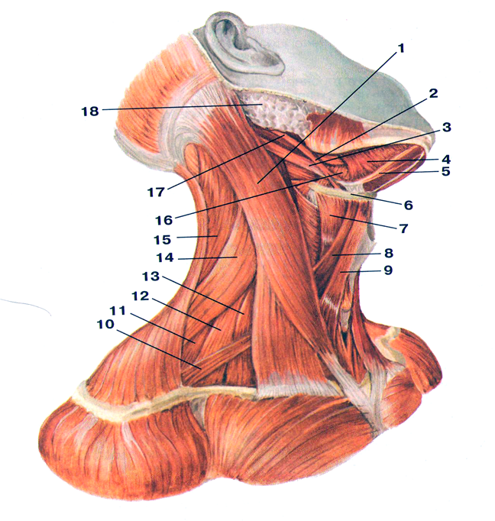
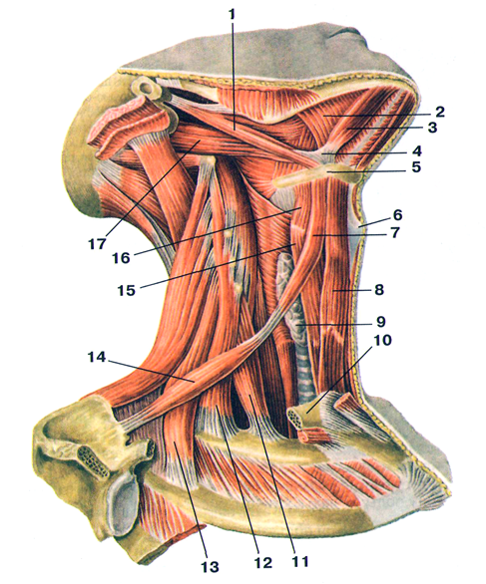
Мал.1. М’язи шиї. Мал.2. М’язи шиї.
Sobotta. Атлас анатомії людини. Sobotta. Атлас анатомії людини.

- Які м'язи зображені? Написати українські та латинські терміни, відповідно до позначень на мал. 3.

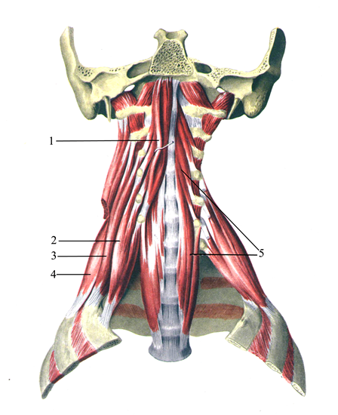
Мал. 3. М’язи шиї. Sobotta. Атлас анатомії людини.

- Назвіть трикутники шиї, позначенні цифрами на мал.4?

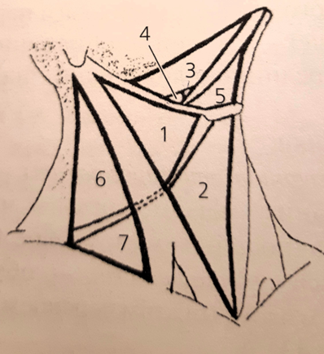
Мал.4 Чорнокульський С.Т. Навчально-методичний посібник
«Анатомія м’язів (міологія)».

- Проаналізуйте, які простори шиї Ви бачите на знімку №5 і мал.6?

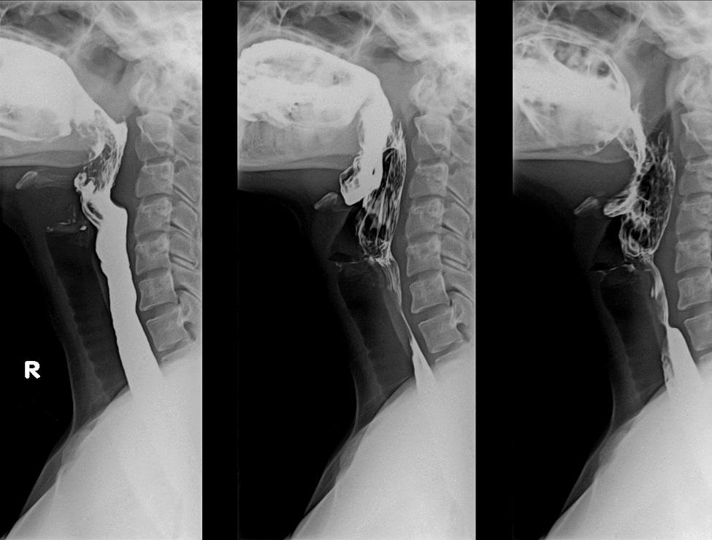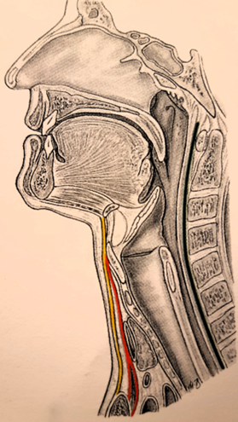
Знімок №5 Рентгенограма органів шиї (контраст). Мал.6 Фасція шиї (схема).
(Блок-пакет кафедри по візуалізації анатомічних утворів. Sobotta. Атлас анатомії людини.)

4.3. Тестові завдання «КРОК-1» по темі «М’язи шиї. Топографія шиї. Фасції шиї.»

- В реанімаційне відділення госпіталізовано хворого з тяжким отруєнням. Для проведення комплексу лікувальних заходів необхідно виконати катетеризацію та введення лікарських речовин у підключичну вену. У якому топографічному просторі вона знаходиться?
- Spatium interaponeuroticum suprasternale.
- Spatium interscalenum.
- Spatium pretracheale.
- Spatium antescalenum.
- Trigonum omotrapezoideum.

- До лікаря-педіатра звернулася мати з приводу того, що у її однорічної дитини голова постійно повернена в лівий бік. Який м'яз шиї недорозвинений у дитини?
- Груднинно-ключично-соскоподібний м'яз.
- Підшкірний м'яз.
- Двочеревцевий м'яз.
- Довгий м'яз шиї.
- Шило-під'язиковий м'яз.

- Хворий, 55 років, скаржиться на біль при рухах в лівій половині шиї. Найкраще положення, при якому хворий не відчуває біль – нахил шиї вліво з одночасним підняттям голови і поверненням обличчя в протилежну сторону. Функція якого м'яза порушена?
- М. sternocleidomastoideus sinister.
- М. sternocleidomastoideus dexter.
- М. trapezius зліва.
- M. trapezius справа.
- М. sternohyoideus.

- У хворої, 37 років, внаслідок попадання стороннього предмету в дихальні шляхи виник кашель, а потім ядуха. Була зроблена трахеотомія в ділянці шиї, яка обмежена верхнім черевцем m. omohyoideus, m. sternocleidomastoideus та серединною лінією шиї. В якому трикутнику шиї проведено хірургічне втручання?
- Trigonum caroticum.
- Trigonum omotracheale.
- Trigonum submandibulare.
- Trigonum omotrapezoideum.
- Trigonum omoclaviculare.

- Хворому, 60 років, з пухлиною гортані показана ургентна операція - накладання трахеостоми (введеня металевої трубки в трахею). Які м'язи повинен розсунути хірург при здійсненні операції?
- Шило-під'язикові м'язи.
- Підборідно-під'язикові м'язи.
- Груднинно-ключично-соскоподібні м'язи.
- Двочеревцеві м'язи.
- Груднинно-під'язикові м'язи.

- У хворого, 45 років, виявлено запалення піднижньощелепної залози. На який трикутник шиї проектується ця залоза?
- Trigonum omotracheale.
- Trigonum caroticum.
- Trigonum omoclaviculare.
- Trigonum submandibulare.
- Trigonum omotrapezoideum.

7. У хірургічне відділення доставлено чоловіка з проникаючим пораненням шиї, яке ускладнилося запаленням клітковини передтрахейного простору. Куди може поширитись інфекція з передтрахейного простору?
А. В міждрабинчастий простір.
В. В грудну порожнину - заднє середостіння.
С. В сонну піхву.
D. В грудну порожнину - переднє середостіння.
В. В надгруднинний простір.

- У хірургічне відділення доставлено юнака з різаною раною шиї. При обстеженні виявлено ушкодження груднинно-ключично-соскоподібного м'яза. Який трикутник шиї цей м'яз не обмежує?
- Trigonum omoclaviculare.
- Trigonum omotrapezoideum.
- Trigonum caroticum.
- Trigonum submandibulare.
- Trigonum omotracheale.

- У хворого глибока різана рана вздовж правого І-го міжребрового простору. Який м'яз шиї ушкоджено?
- М. scalenus medius.
- М. scalenus anterior.
- М. scalenus posterior.
- M. omohyoideus.
- М. stemocleidomastoideus.

- У чоловіка внаслідок травми розпочалась кровотеча із загальної сонної артерії, яка проєктується на сонний трикутник шиї. Цей трикутник має спільний м'яз з піднижньощелепним трикутником. Який м'яз спільний у цих трикутників?
- М. stemocleidomastoideus.
- Venter posterior m. digastrici.
- Venter anterior m. digastrici.
- Venter superior m. omohyoidei.
- Venter inferior m. omohyoidei.

- У хворої жінки внаслідок травми ушкоджена внутрішня яремна вена, яка проходить у складі судинно-нервового пучка шиї позаду м’язу, який разом з двочеревцевим та лопатково-під’язиковим, обмежує сонний трикутник. Який це м’яз?
- M. sternohyoideus.
- M. sternocleidomastoideus.
- M. sternothyreoideus.
- M. scalenus anterior.
- M. scalenus medius.

- У хворого під час падіння з велосипеда травмовані гілки плечового сплетення, які проходять у spatium interscalenum. Які м’язи обмежують цей простір?
- Між mm. scalenus medius et posterior.
- Між m. scalenus anterior et m. sternocleidomastoideus.
- Між mm. scalenus anterior et medius.
- Між m. scalenus anterior et m. longus colli.
- Між m. scalenus posterior et m. trapezius.

- У хворого – захворювання жовчного міхура і жовчних проток. При обстеженні виявлено подразнення діафрагмового нерва (позитивний «френікус-симптом»). В якому утворі шиї можна притиснути діафрагмовий нерв для підтвердження діагнозу?
- Fossa supraclavicularis major.
- Fossa supraclavicularis minor.
- Spatium antescalenum.
- Spatium intescalenum.
- Spatium pretracheale.

- Під час оперативного втручання у хворого на рак язика, лікарю необхідно перев’язати язикову артерію. У ділянці якого трикутника шиї лікар візуалізує язикову артерію?
- Trigonum omotrapezoideum.
- Trigonum omoclaviculare.
- Trigonum linguale.
- Trigonum omotracheale.
- Trigonum submandibulare.

- У чоловіка, 29 років, ушкоджена загальна сонна артерія. Для зупинки кровотечі цю артерію необхідно притиснути до сонного горбка шийного хребця. Який шийний хребець має сонний горбок?
- I.
- II.
- IV.
- V.
- VI.

16. У пацієнта, 28 років, після ДТП виник біль при повороті голови у бік. Також відзначається утруднення під час глибокого вдиху. За даними МРТ-дослідження встановлено запалення гілок шийного сплетення та порушення функції м’язів, які піднімають перші два ребра, обмежуючи рухи у шийному відділі хребтового стовпа. Які м’язи ушкоджені?
A. Надпід’язикові м’язи шиї.
B. Підпід’язикові м’язи шиї.
C. Присередня група глибоких м’язів шиї.
D. Бічна група глибоких м’язів шиї.
E. М’язи грудної клітки.
17. Після хірургічного втручання в ділянці шиї у пацієнтки, 40 років, з’явилося порушення руху під’язикової кістки назад і вгору, що ускладнило ковтання. При інтраопераційній ревізії виявлено, що ушкоджено м’яз, який прилягає до заднього черевця двочеревцевого м’яза. Який це м’яз?
A. M. mylohyoideus.
B. M. geniohyoideus.
C. M. sternohyoideus.
D. M. stylohyoideus.
E. M. digastricus.

18. У хворого під час МРТ-дослідження виявлено ушкодження м’язів, що розташовані вище під’язикової кістки. Яку функцію виконують ці м’язи?
A. Піднімають нижню щелепу.
B. Опускають нижню щелепу.
C. Порушення розгинання голови.
D. Опускають під’язикову кістку.
E. Опускають щитоподібний хрящ гортані.

19. Після травматичного ушкодження яремної вени у пацієнта виникла гематома в ділянці шиї, обмеженій заднім черевцем двочеревцевого м’яза, верхнім черевцем лопатково-під’язикового м’яза і переднім краєм m. sternocleidomastoideus. В якому просторі шиї лікар спостерігає крововилив?
A. Trigonum caroticum.
B. Trigonum omotrapezoideum.
C. Trigonum omoclaviculare.
D. Trigonum submandibulare.
E. Trigonum submentale.

20. Хворому проводилась трахеотомія з приводу звуження (стенозу) просвіту гортані. Хірургічний доступ здійснювався в ділянці трикутника, обмеженого спереду серединною лінією шиї, позаду — переднім краєм m. sternocleidomastoideus, а зверху — venter superiors m. omohyoidei. Який це трикутник?
A. Trigonum omotracheale (musculare).
B. Trigonum caroticum.
C. Trigonum submentale.
D. Trigonum omoclaviculare.
E. Trigonum submandibulare.

21. У хворого під час проведення катетеризації підключичної вени випадково порушена її стінка, після чого виникла гематома шкіри в межах трикутника, який обмежений ключицею, m. sternocleidomastoideus та нижнім черевцем m. omohyoideus. В якому трикутнику шиї візуалізується гаматома?
A. Trigonum caroticum.
B. Trigonum omoclaviculare.
C. Trigonum submentale.
D. Trigonum omotrapezoideum.
E. Trigonum submandibulare.

- У хворого, 30 років, ушкодження гілок шийного сплетення у міждрабинчастому просторі. Він не може опускати нижню щелепу. Які м’язи не виконують функцію?
- Мімічні м’язи.
- Надпід’язикові м’язи.
- Підпід’язикові м’язи.
- Жувальні м’язи.
- Скелетні м’язи язика.

- У хворого, 45 років, діагностовано пухлину дна ротової порожнини. Які м’язи шиї утворюють дно ротової порожнини?
- Щелепно-під’язиковий, двочеревцевий, підборідно-під’язиковий.
- Шило-під’язиковий, підборідно-під’язиковий.
- Щелепно-під’язиковий, двочеревцевий.
- Щелепно-під’язиковий.
- Підборідно-під’язиковий, шило-під’язиковий, двочеревцевий.

24. Чоловік звернувся зі скаргами на постійний біль у передній ділянці шиї, який посилюється при рухах голови. Після проведення МРТ-дослідження діагностовано ушкодження гілок шийного сплетення, які іннервують глибокі м’язи шиї. Які м’язи шиї ушкоджені?
A. M. geniohyoideus, m. digastricus.
B. M. scalenus anterior, m. scalenus medius, m. longus capitis et cervicis.
C. M. digastricus, m.mylohyoideus.
D. M. platysma, m. sternocleidomastoideus.
E. M. digastricus, m. stylohyoidtus.

- У хворого, 45 років, діагностовано фолікулярну ангіну. Після загострення процесу оториноларинголог планує видалення піднебінного мигдалика. При цьому хірурги завжди пам’ятають, що з боків від глотки (на відстані 1-1,5 см) проходять крупні судини і нерв у складі судинно-нервового пучка шиї. На яку ділянку шиї проєктується судинно-нервовий пучок?

A. Regio retrosternocleidomastoideus.
B. Trigonum omoclaviculare.
C. Trigonum submentale.
D. Trigonum omotrapezoideum.
E. Trigonum submandibulare.

- Чоловіка, 34 років, доставлено в лікарню з різаною раною шиї. Під час хірургічної обробки хірург виявив ушкодження діафрагмового нерва на передній поверхні m. scalenus anterior. Який простір шиї m. scalenus anterior разом з m. scalenus medius обмежують?
- Міждрабинчастий.
- Переддрабинчастий.
- Надгруднинний.
- Передтрахейний.
- Позаднутрощевий.

- В лікарню госпіталізований чоловік, 20 років, із поверхневим ножевим пораненням в бічній ділянці шиї. Проводячи хірургічну обробку рани, лікар перевірив цілісність усіх гілок шийного сплетення, що виходять з-під заднього краю m. sternocleidomastoideus. В якому трикутнику шиї він робив цю перевірку?
- Лопатково-трапецієподібний.
- Лопатково-ключичний.
- Лопатково-трахейний.
- Сонний трикутник.
- Піднижньощелепний.

- Внаслідок ножового поранення у чоловіка ушкоджено шийну петлю (ansa cervicalis), яка інервує підпід’язикові м’язи і один м’яз надпід’язикової групи. Які підпід’язикові м’язи ушкоджені?
- Mm. scaleni, mm. infrahyoidei.
- M. sternocleidomastoideus, m. omohyoideus.
- M. longus colli, m. longus capitis.
- M. sternohyoideus, m. sternothyroideus, m. thyrohyoideus, m. levator gl. thyroidea.
- M. rectus capitis anterior, m. rectus capitis lateralis.

- Хірург, зашиваючи потерпілому різану рану в ділянці шиї над грудниною, запобіг кровотечі з яремної венозної дуги, що лежить між поверхневою і глибокою пластинками власної фасції шиї. У якому просторі розташована на шиї аrcus venosus juguli?
А. Міждрабинчастий.
В. Переддрабинчастий.
С. Надгруднинний.
D. Передтрахейний.
E. Позаднутрощевий

- У травматологічне відділення каретою швидкої медичної допомоги госпіталізовано жінку з травмою шиї. Після МРТ-обстеження у хворої діагностовано перелом під’язикової кістки, виявлено ушкодження підпід’язикових м’язів та фасції шиї, що утворює фасціальні піхви для кожного м’яза цієї групи. Яка фасція ушкоджена?
- Поверхнева фасція шиї.
- Поверхневий листок власної фасції шиї.
- Глибокий листок власної фасції шиї.
- Внутрішньогрудна фасція шиї.
- Позаднутрощева фасція шиї.

5. ЛІТЕРАТУРА:
- Анатомія людини: підручник: у 3 т. / 9-те вид., доопрац. / А. С. Головацький, В. Г. Черкасов, М. Р. Сапін, А. І. Парахін, О. І. Ковальчук // Вінниця: Нова книга, 2024. — 1200 с. Грифи МОН і МОЗ України. Національний підручник.
- Анатомія людини. В.Г. Черкасов, С.Ю. Кравчук. – Вінниця: Нова книга, 3-є видання. 2023. – 640с. (навчально-методичний посібник)
- Анатомія за Греєм для студентів / Річард Л. Дрейк, А. Вейн Фогль, Адам В.М. Мітчелл; науковий редактор перекладу Олександр Ковальчук – 5-е видання. Всеукраїнське спеціалізоване видавництво «Медицина» / 2024р. – 1296с.
- Анатомія людини (контроль за самостійною підготовкою до практичних занять) / В. Г. Черкасов, І. В. Дзевульська, О. І. Ковальчук // Видання 12-е. К.: Книга-плюс, 2022. — 124 с.
- Черкасов В.Г., Бобрик І.І., Гумінський Ю.Й., Ковальчук О.І. Міжнародна анатомічна термінологія Вінниця: Нова Книга, 2010. – 392 с. (навчальний посібник)
- Міжнародна анатомічна термінологія (латинська, українська, англійська). Ковальчук О.І. / Київ:Книга плюс, 2023 - 128с.
- Human anatomy: textbook / Cherkasov V. G., Herasymiuk I. Ye., Holovatskyi A. S., Kovalchuk O. I. [et al.]. — Vinnytsia: Nova Knyha, 2020. — 472 p.
- Morphofunctional characteristic of the skull with a clinical aspects: study guide / N.L. Svintsytska, V.H. Hryn, O.I. Kovalchuk // Poltava, 2020. — 205 p.
- Sobotta. Атлас анатомії людини. У двох томах. Переробка та редакція українськoго видання: В. Г. Черкасов., пер. О. І. Ковальчука. – Київ: Український медичний вісник, 2009.
- Тестові завдання «Крок-1» - анатомія людини /Видання 4-е, доопрацьоване / За редакцією В.Г.Черкасова, І.В.Дзевульської І.В., О.І.Ковальчука. Навчальний посібник. 2022р.
- Атлас анатомії людини за Неттером: класичний ділянковий підхід: 8-е видання / Френк Г. Неттер (дві мови) Всеукраїнське спеціалізоване видавництво «Медицина». Ліцензія: перевидання і переклад Netter Atlas of Human Anatomy: Classic Regional Approach, eighth edition by Frank H. Netter 2024. – 719 с.
- Фредерік Мартіні Анатомічний атлас людини: Пер. з 8-го англ. вид [наук.ред.пер. В.Г.Черкасов], ВСВ «Медицина», 2011. – 128 с. (атлас).
- Електронні ресурси:
https://anatom.ua/nomina-anatomica/
https://nmuofficial.com
https://likar.nmu.kyiv.ua
https://3d4medical.com
https://www.4danatomy.com
https://www.visiblebody.com/

